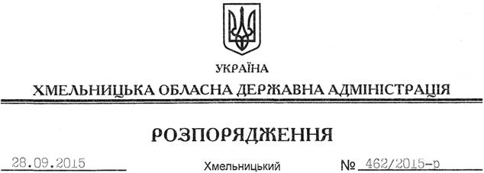

Про внесення змін до розпорядження голови обласної державної адміністрації від 05.12.2011 № 454/2011-р

На підставі статей 6, 23, 39 Закону України “Про місцеві державні адміністрації”:
Внести зміни до розпорядження голови обласної державної адміністрації від 05.12.2011 № 454/2011-р “Про створення консультативної ради з питань соціального захисту громадян, які постраждали внаслідок Чорнобильської катастрофи”, виклавши додаток до нього у новій редакції (додається).

Голова адміністрації М.Загородний

